Летние читальные залы ждут детей
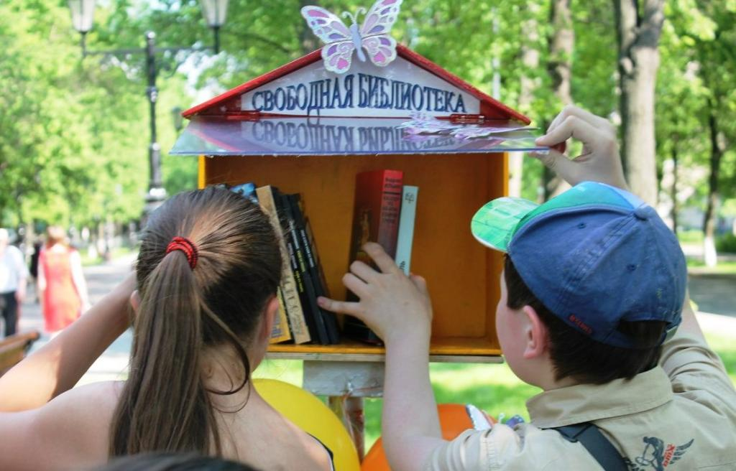
С июня 2015 года в Централизованной системе массовых библиотек начали работать летние читальные залы. Десять библиотек вышли за пределы своих стен, дав горожанам дополнительные возможности ближе познакомиться с фондами, узнать об услугах современной библиотеки.
Открыв читальные залы в удобных для уфимцев местах, библиотекари создали оптимальные условия для комфортного просмотра книг, журналов, а также наполнили досуг посетителей этих залов интересным и познавательным содержанием. Расположившись в летних читальнях прямо на воздухе, горожане смогли полистать самую разнообразную периодику и принять участие в различных мероприятиях.
Особенную категорию летних читален составляют люди пенсионного, «золотого» возраста, для которых очень важной составляющей жизни, является общение по интересам. Именно для них организуются специализированные выставки и творческие обзорные мероприятия по садоводству, декоративно-прикладному творчеству. Учитывая интерес этой возрастной группы уфимцев к истории, в частности, нашей страны, в летних читальных залах выставляются книги, журналы исторического характера.
Активные пользователи летних читальных залов – дети. Для них в летних залах оформляются особенные выставки - красочные, насыщенные иллюстрациями, визуально привлекательные. Такие, например, как презентация детских книг «Летнее чтение с увлечением», представленная в летней читальне, расположенной в сквере им. М. Нестерова.
Наибольшей популярностью у юных горожан пользуются такие журналы и книги как, «Винни и его друзья», «Свирелька», «Юный натуралист», «В мире растений», «Друг», книжки – раскладушки, а также различные детские энциклопедии.
Летние читающие дворики собирают ребят не только для чтения, но и для развлечений, подвижных и познавательных игр. Особенно активно дети участвуют в квестах, викторинах, конкурсах, таких как квест «Поиск серебряного ключика», конкурс рисунков на асфальте «Что же мне подарит лето», игровая программа «Вкусный город, игра-викторина «В гостях и Флоры и Фауны», литературная викторина «По дорогам литературных произведений» и многие другие.
Почитать книги в летний читальный зал в сквере им. Гафури приходили и необычные посетители - галантный рыцарь и отважный викинг! Это были юноши из молодёжно-подросткового клуба «Дружба», сделавшие себе доспехи собственными руками, и весело общающиеся с горожанами.
Характерно, что важной частью проводимых для детей мероприятий стали познавательно важные мероприятия. Такие, как встреча детей в читающем дворике микрорайона « Южный» в Кировском районе столицы с представителями отдела по профилактике пожаров. В игровой форме ребята познакомились с правилами противопожарной безопасности. Каждому участнику встречи была вручены книжные закладки «Как правильно звонить в пожарную охрану», предоставленные Центром противопожарной пропаганды и общественных связей МБУ «УПО г. Уфы».
Очень рады летним читальням молодые мамы: «…Читальный зал на улице - очень удобно: и малыши на воздухе, и старшим детям с книжкой прогулка интереснее…» - вот их слова.
Необходимо отметить тот факт, что летние читальные залы стали для горожан своеобразным местом встреч, где появилась возможность общаться, обсуждать насущные проблемы, разобраться в конкретных ситуациях, в том числе прибегнув к помощи информационных консультационных бюро библиотек.
Примечательно, что неизменным интересом в летних читальных залах пользуются периодические издания на русском, башкирском, татарском языках. Одну из таких выставок в летнем читальном зале в микрорайоне Сипайлово, посетил канал БСТ (программа «Салям).
Девиз летних читален «Лето с книгой» полностью оправдал себя. Горожане с удовольствием воспользовались новой услугой библиотек, которая имеет большие перспективы. Только за прошедший месяц летние читальные залы посетило более 1700 человек, записались в библиотеки около 200 уфимцев, проведено 55 различных мероприятий.
Расположены летние читальни во всех районах столицы:
· Центральная городская библиотека - Аллея на ул. Комсомольская, 138
· Библиотека № 1 - Сквер у Дворца спорта
· Модельная библиотека № 2 - Детская игровая площадка на ул. З. Биишевой, 15
· Библиотека № 5 - Сквер им. Нестерова
· Модельная библиотека № 10 - Сквер на улице М. Гафури
· Модельная библиотека № 13 - Демский парк культуры и отдыха, ул. Ухтомского
· Библиотека № 14 - Игровая площадка школы № 4
· Библиотека № 15 - Детская игровая площадка на ул. Гагарина, 37
· Модельная библиотека № 26 - Детская игровая площадка на ул. Жукова, 11/2
· Модельная библиотека № 32 - Детская игровая площадка на ул. Лесунова, 10.
Здесь ждут уфимцев по средам с 11.00 до 13.00 часов.

